التمرين الأول(10ن):
نعتبر الدالة  المعرفة على المجال 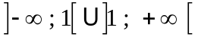حيث: 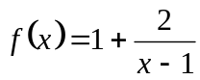
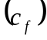تمثيلها البياني في معلم متعامد ومتجانس 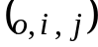

- أحسب نهايات الدالة عند أطراف مجال تعريفا .
- أحسب الدالة المشتقة 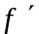للدالة .
- ادرس إشارة 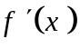 ثم استنتج اتجاه تغير الدالة المجال .
- شكل جدول تغيرات الدالة المجال .
- أكتب معادلة المماس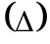 للمنحني عند  ذا ت الفاصلة .
- عين معادلة المماس الذي معامل توجيهه يساوي  .
- عين نقاط تقاطع المنحني مع محور التراتيب .
- بين أنه من أجل كل من المجال فإن : 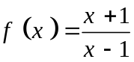 .
- حل المعادلة 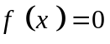 ثم استنتج نقاط تقاطع المنحني مع محور الفواصل .
- هل النقطة 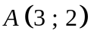 تنتمي إلى المنحني .
التمرين الثاني (10ن):
نعتبر الدالة المعرفة على المجال 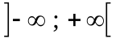حيث: 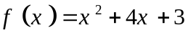
تمثيلها البياني في معلم متعامد ومتجانس

- أحسب نهايات الدالة عند أطراف مجال تعريفا .
- أحسب الدالة المشتقة للدالة .
- ادرس إشارة ثم استنتج اتجاه تغير الدالة المجال.
- شكل جدول تغيرات الدالة المجال.
- أكتب معادلة المماس للمنحني عند ذا ت الفاصلة .
- عين معادلة المماس الذي معامل توجيهه يساوي .
- عين نقاط تقاطع المنحني مع محور التراتيب .
- بين أنه من أجل كل من المجال فإن : 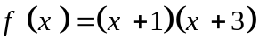 .
- حل المعادلة ثم استنتج نقاط تقاطع المنحني مع محور الفواصل .
- هل النقطة تنتمي إلى المنحني .

